Национальный Исследовательский Университет Высшая Школа Экономики

Домашнее задание №1

«Первичная обработка и представление статистических данных»

Студентка ФКН, ПИ

группы БПИ 172

Карнаухова Алёна Юрьевна

Москва 2018

**Оглавление**

Описание показателей выбранных для исследования 4

Экономическая интерпретация 4

Графический анализ 5

Анализ вариационных рядов 6

Построение интервального вариационного ряда 6

Графическое представление исходных данных 7

Анализ частот 9

Основные числовые характеристики 10

График квартильного распределения 11

Список использованной литературы 12

|  |  |  |
| --- | --- | --- |
| **Номер региона** | **Области** | **Цены за 1 кв. м.**  **(рубль) общей площади квартир на рынке жилья (рубль), РФ, II квартал, 2018 г.** |
| 0 | Брянская область | 30415,37 |
| 1 | Воронежская область | 41395 |
| 2 | Калужская область | 42067,51 |
| 3 | Курская область | 36699,19 |
| 4 | Московская область | 72222,86 |
| 5 | Рязанская область | 38877,69 |
| 6 | Смоленская область | 33656,46 |
| 7 | Тамбовская область | 34933,07 |
| 8 | Ярославская область | 45439,09 |
| 9 | г. Москва | 112053,9 |
| 10 | Республика Карелия | 48099,88 |
| 11 | Вологодская область | 39109,27 |
| 12 | Калининградская область | 49049,8 |
| 13 | Ленинградская область | 48992,27 |
| 14 | Новгородская область | 36249,1 |
| 15 | Псковская область | 36832,81 |
| 16 | г. Санкт-Петербург | 98099,42 |
| 17 | Республика Калмыкия | 26688,48 |
| 18 | Республика Крым | 55214,38 |
| 19 | Краснодарский край | 41969,11 |
| 20 | Астраханская область | 38106,69 |
| 21 | Волгоградская область | 39155,68 |
| 22 | Ростовская область | 42893,66 |
| 23 | г. Севастополь | 58253,58 |
| 24 | Республика Ингушетия | 40529,71 |
| 25 | Кабардино-Балкарская Республика | 25829 |
| 26 | Карачаево-Черкесская Республика | 41514,89 |
| 27 | Республика Северная Осетия - Алания | 35906,99 |
| 28 | Чеченская Республика | 41726,42 |
| 29 | Ставропольский край | 34653,45 |
| 30 | Республика Башкортостан | 50475,15 |
| 31 | Республика Марий Эл | 30328,82 |
| 32 | Республика Мордовия | 39104,12 |
| 33 | Республика Татарстан | 54197,8 |
| 34 | Удмуртская Республика | 46430,41 |
| 35 | Чувашская Республика | 39807,41 |
| 36 | Пермский край | 60078,95 |
| 37 | Кировская область | 39589,92 |
| 38 | Нижегородская область | 54405,41 |
| 39 | Оренбургская область | 38259,29 |
| 40 | Пензенская область | 36553,79 |
| 41 | Самарская область | 39990,24 |
| 42 | Саратовская область | 33970,9 |
| 43 | Ульяновская область | 37534,33 |
| 44 | Свердловская область | 57538,06 |
| 45 | Тюменская область | 48505,26 |
| 46 | Ханты-Мансийский автономный округ-Югра | 52160,54 |
| 47 | Ямало-Ненецкий автономный округ | 65315,5 |
| 48 | Тюменская область (кроме Ханты-Мансийского автономного округа - Югры и Ямало-Ненецкого автономного округа) | 46990,01 |
| 49 | Челябинская область | 33835,81 |
| 50 | Сибирский федеральный округ | 44939,95 |
| 51 | Республика Алтай | 35950,89 |
| 52 | Республика Хакасия | 33948,16 |
| 53 | Алтайский край | 40931,29 |
| 54 | Забайкальский край | 39531,56 |
| 55 | Красноярский край | 48493,52 |
| 56 | Иркутская область | 44386,61 |
| 57 | Кемеровская область | 39682,71 |
| 58 | Новосибирская область | 49029,47 |
| 59 | Омская область | 40186,52 |
| 60 | Томская область | 49499,81 |
| 61 | Дальневосточный федеральный округ | 59682,53 |
| 62 | Республика Саха (Якутия) | 68424,88 |
| 63 | Приморский край | 49742,24 |
| 64 | Хабаровский край | 56571,62 |
| 65 | Амурская область | 51067,6 |
| 66 | Сахалинская область | 70329,39 |

Таблица 1

# **Описание показателей выбранных для исследования**

## **Э****кономическая интерпретация**

Данные были взяты с <http://cbsd.gks.ru/>. Данными для исследования является средняя цена (рубль) за 1 кв. м общей площади квартир на рынке жилья в некоторых областях РФ во II квартале 2018 г. Ряд — количественна непрерывная величина. Прослеживается следующая закономерность цен в регионах: чем регион богаче, тем средняя цена за 1 кв. м общей площади квартир выше. Например, самая высокая средняя цена за 1 кв. м общей площади квартир — в Москве.

## **Графический анализ**

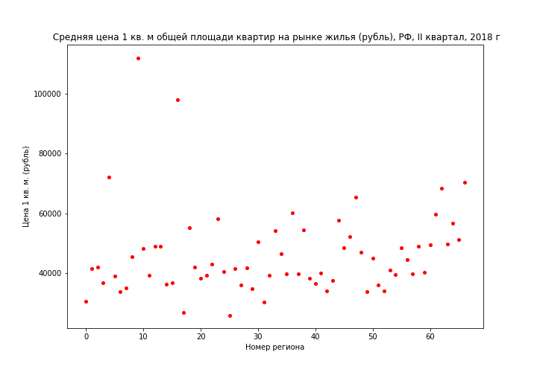

Рис. 1

**Вывод:** Большая часть значений (93%) находится в пределе от 15000 руб. до 65000 руб. Остальные наблюдения являются аномальными, что объясняется экономически: самые высокие цены за 1 кв. м общей площади квартир - в г. Москве и г. Санкт-Петербурге. Наблюдается прямая зависимость стоимоть цен за 1 кв. м общей площади квартир от уровня жизни в регионе.

# **Анализ вариационных рядов**

## **Построение интервального вариационного ряда**

|  |  |
| --- | --- |
| **Начало интервала** | **Конец интервала** |
| 19727,68 | 31930,32 |
| 31930,32 | 44132,95 |
| 44132,95 | 56335,58 |
| 56335,58 | 68538,21 |
| 68538,21 | 80740,84 |
| 80740,84 | 92943,47 |
| 92943,47 | 105146,1 |
| 105146,1 | 117348,7 |

Таблица 2

## **Графическое представление исходных данных**

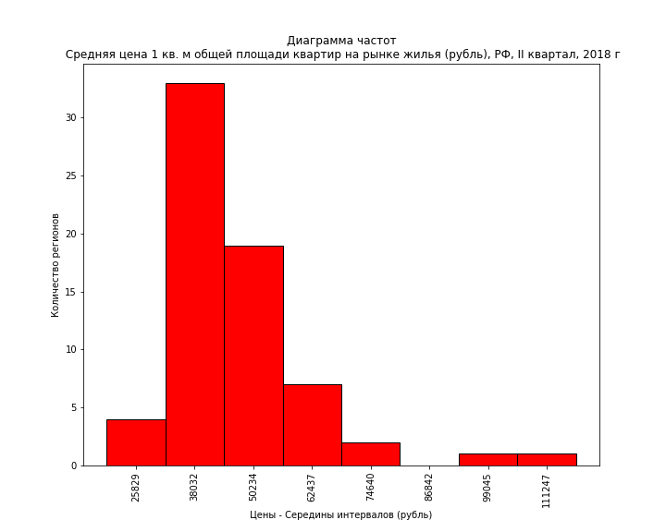

Рис. 2

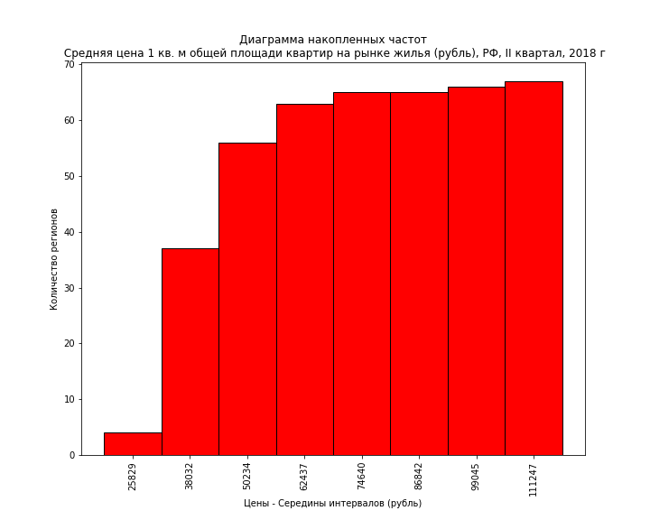

Рис. 3

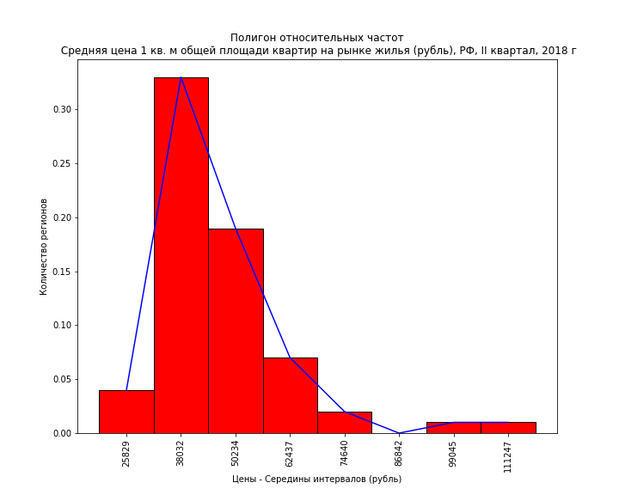

Рис. 4

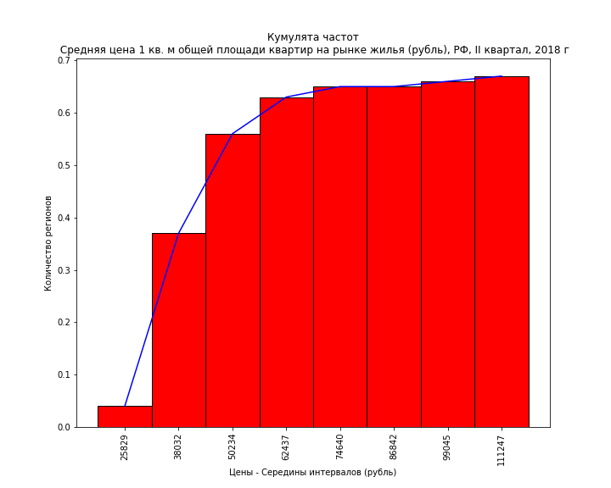

Рис. 5

## **Анализ частот**

**Вывод:**  Наблюдается правосторонняя асимметрия данных и островершинное распределение. Также имеются четко выраженные аномальные наблюдения.

# **Основные числовые характеристики**

|  |  |  |  |
| --- | --- | --- | --- |
|  | **Показатели** | **Данные** | **Интервальный вариационный ряд** |
| Средние величины | Среднее арифметическое | 46180 | 46409 |
| Медиана | 54197 | 42838 |
| Мода | 30415 | 40159 |
| Показатели вариации | Дисперсия | 206 468 161 | 218 847 622 |
| Среднее квадратическое отклонение | 14369 | 14789 |
| Размах вариации | 86224 | 86224 |
| Интерквартильный размах | 12288 | 12288 |
| 1-й квартиль | 37820 | 37820 |
| 3-й квартиль | 50108 | 50108 |
| Коэффициент вариации | 0.311 | 0.318 |
|  | Коэффициент асимметрии | 2.22 | 2.02 |
|  | Коэффициент эксцесса | 6.82 | 5.72 |

Таблица 3

**Вывод:** Центром группирования наблюдений является интервал 42 тыс — 46 тыс. Медиана исходного ряда отличается от медианы вариационного ряда из-за большой скученности данных во 2-м и 3-м интервалах. Большая вариация обусловлена вполне приемлемым средним квадратическим отклонением (14369). Так как коэффициент вариации небольшой (0.311) СКО по отношению к центру группирования(46180) небольшое. Размах вариации большой(86224) ввиду наличия аномальных наблюдений, хотя интерквартильный размах(12288) совсем невелик, что свидетельствует о том, что наблюдения между 1-м и 3-м квартилем не слишком разбросаны. Коэффициент асимметрии положительный(2.22), что подтверждает правостороннюю асимметрию. Коэффициент эксцесса составил (6.82), что подтверждает остроконечность распределния. Средняя цена за кв.м. по России составляет 46180 руб. Разброс в обе стороны небольшой за исключением некоторых аномальных цен превышающих 65 тыс.

## **График квартильного распределения**

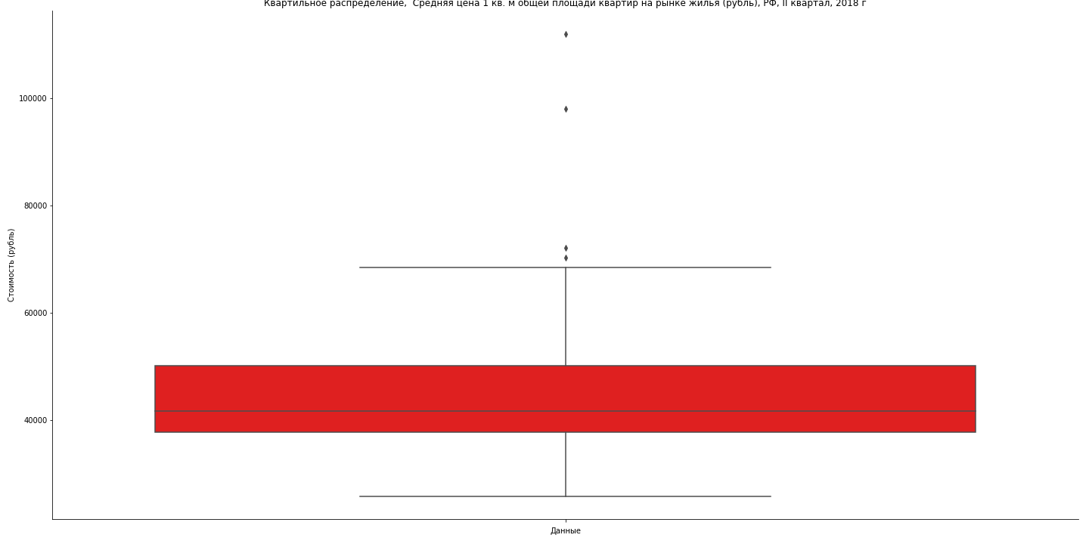

Рис. 6

# **Список использованной литературы**

* Статистика: учебник и практикум для академического бакалавриата / В. С. Мхитарян [и др.] ; под ред. В. С. Мхитаряна. — М.: Издательство Юрайт, 2018. — 250 с. — (Серия: Бакалавр. Академический курс). — ISBN 978-5-9916-5591-0